DETECCIÓN Y CARACTERIZACIÓN DE VIRUS Y VIROIDES EN LA CITRICULTURA DEL URUGUAY: APORTES SOBRE EL NUEVO LINAJE DE CTV EN SUDAMÉRICA Y SU REPERCUSIÓN EN LA PROTECCIÓN CRUZADA

María José Benítez-Galeano¹; Estefany Bertoni¹; Ana Bertalmío²; Leticia Rubio²; Fernando Rivas²; Diego Maeso²; Rodney Colina¹.

¹Laboratorio de Virología Molecular, Universidad de la República, CENUR Noroeste, Sede Salto, Uruguay.
²Programa Nacional de Investigación en Producción Citrícola, Instituto Nacional de Investigación Agropecuaria (INIA), Uruguay.

Palabras Clave: CTV; CPsV; CEVd, Nuevo Linaje Genético; Técnicas Moleculares; Filogenia; Protección Cruzada.

Contacto: rodneycolina1@gmail.com

Introducción.

Los cítricos son el cultivo frutal más importante a nivel económico en el mundo. Las distintas especies de cítricos son susceptibles a numerosas enfermedades causadas por patógenos intracelulares tales como virus y viroides. Éstas influyen directamente en la producción citrícola, generando importantes pérdidas económicas en todas las zonas afectadas del mundo y en nuestro país se estiman en el orden del 30% de la producción citrícola nacional.
Desde que apareció hace dos siglos atrás, la enfermedad conocida como Tristeza, es la enfermedad viral más devastadora de la industria citrícola a nivel mundial (Roistacher et al., 2010). Su agente etiológico, el Virus de la Tristeza de los Cítricos (CTV), es transmitido por injerto de material vegetal infectado o principalmente por áfidos de los géneros Toxoptera y Aphis (Moreno et al., 2008). La existencia de variantes genéticas del virus con diversos grados de severidad, han sido reportadas en todas las áreas citrícolas afectadas del mundo. La presencia de CTV y su vector más eficiente, T. citricida, ha sido descrita en Uruguay desde los años 40 (Koch de Brotos & Boaso, 1955).
Como resultado de errores en la replicación, eventos de recombinación y transmisión mediada por el vector, los aislados de CTV se encuentran en la naturaleza como poblaciones de variantes de secuencia que muestran diferentes características biológicas (Kong et al., 2000; Rubio et al., 2001). Es así que estudios de la diversidad genética de las poblaciones de CTV se han descrito como altamente relevantes para el desarrollo de estrategias de control, como planes de protección cruzada, que han sido desarrollados satisfactoriamente en países como Brasil, Sudáfrica o Perú (Roistacher et al., 2010). La receta para que la protección cruzada funcione es identificar en primer lugar los aislados severos que necesitan ser controlados, y luego encontrar aislados suaves del mismo genotipo pre inmunizar las plantas, la protección cruzada es genotipo específica (Folimonova, 2013).
CTV, junto con el virus de la Psorosis de los cítricos (CPsV) y el viroide que produce la Exocortis (CEVd), son los agentes de esta naturaleza de mayor incidencia en los cultivos citrícolas de nuestro país. Con el fin de establecer la incidencia de dichos patógenos a nivel nacional, se realizarán colectas en las distintas zonas citrícolas del Uruguay y se desarrollaron metodologías de biología molecular para el diagnóstico y caracterización de estos patógenos en variedades de interés comercial como naranjas de los grupos Navel y Valencia, mandarinas del grupo de las Clementinas y también limones.

Materiales y Métodos.

Para la primera etapa del trabajo se utilizaron un total de 15 muestras de campo. La extracción del ARN total se realizó con el RNeasy Plant Mini Kit de QIAGEN según recomendaciones del fabricante y la síntesis del ADN copia se realizó utilizando primers randómicos. Se estandarizó un sistema de detección rápido y sensible, por PCR en tiempo real con tecnología TaqMan, mediante la amplificación de un fragmento de la región 3’UTR del genoma viral. Para la caracterización de los aislados, se amplificaron por PCR en tiempo final, tres genes del genoma de CTV (p25, p20 y p23) mediante protocolos publicados por Iglesias y colaboradores (2008) y Rubio y colaboradores (2001). Los resultados fueron visualizados en geles de agarosa al 2% y los amplicones purificados mediante el uso de kits comerciales siguiendo las normas del fabricante. La secuenciación de los aislados se realizó de manera bidireccional en la plataforma del Instituto Pasteur de Montevideo. Por otro lado, y con el objetivo de conocer la composición de las poblaciones virales, se clonaron los amplicones para los tres genes analizados para el total de las muestras. Se analizó un total de al menos 10 clones por muestra y se secuenciaron bidireccionalmente como en el caso anterior. La edición de las secuencias nucleotídicas se realizó con el programa SeqMan, y los alineamientos con sus correspondientes análisis filogenéticos se realizaron con el programa MEGA 6. Los árboles filogenéticos se realizaron con el método Maximum Likelihood bajo el modelo HKY con aLRT como soporte estadístico.
En cuanto a la segunda etapa, está estipulado colectar un total de 1070 muestras al final del proyecto distribuidas como se indica en la figura 1ª. Al momento se han colectado 223 muestras de las regiones citrícolas indicadas en la figura 1B. Para el análisis de CTV, CPsV y CEVd, la extracción del ARN se realiza mediante RNeasy Plant Mini Kit de QIAGEN según recomendaciones del fabricante y la síntesis del ADN copia utilizando primers randómicos. La detección de CTV se realiza mediante PCR en tiempo real con metodología TaqMan (Bertolini et al., 2008), CPsV mediante PCR en tiempo final (Roy et al., 2005) y CEVd utilizando PCR en tiempo real con el kit Quanti Fast SYBR Green RT-PCR (QIAGEN) según recomendaciones del fabricante. La caracterización de los aislados de CTV se realiza mediante secuenciación de los genes p20, p25 y p23 como se realizó en la primera etapa del presente trabajo.

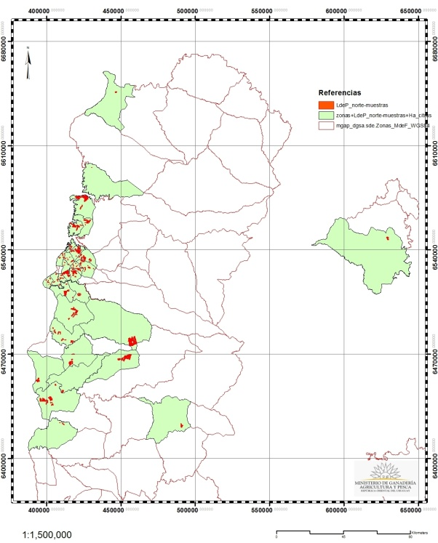
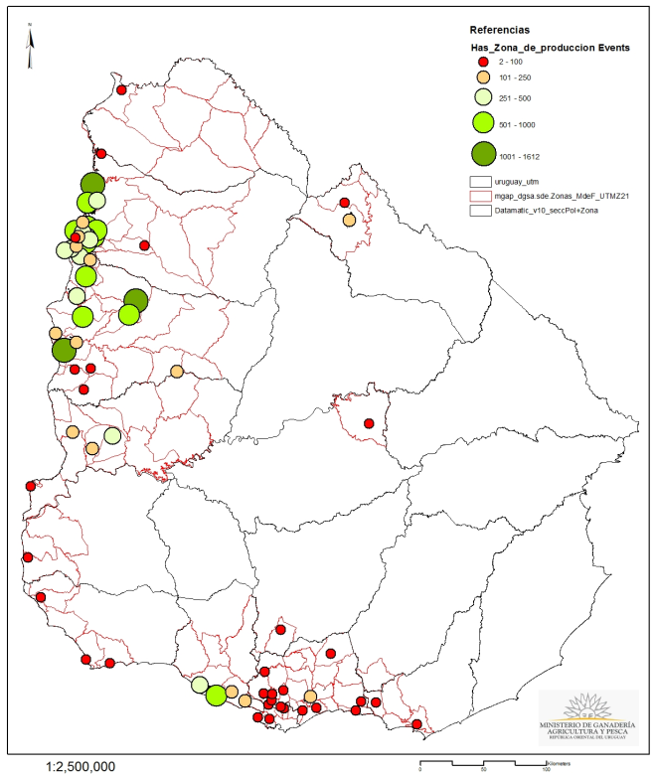
B
A

Figura 1. A. Zonas citrícolas del país donde se realizarán los muestreos. B. Zona Norte donde el muestreo se ha realizado.

Resultados y Discusión

Se presentó el primer estudio de caracterización molecular de las variantes genéticas que circulan en el país, en base al análisis de la secuencia completa de los genes p25, p20 y p23. Como se muestra en la figura 2, mediante este análisis detectamos la presencia de cuatro linajes co-circulantes con distinta prevalencia, tres de ellos previamente descritos (VT, T3 y T36) y el cuarto identificado en este trabajo, denominado nuevo clado, NC (Benítez-Galeano et al., 2015). Este último linaje está compuesto por aislados de Uruguay y Argentina, así como de países de los cinco continentes. El genotipo más prevalente fue el genotipo VT, como ha sido reportado para el resto del mundo. Estos resultados muestran que las cepas que circulan en nuestro país presentan una gran variabilidad genética, así como las que circulan en la región y el mundo.

Figura 2. Árbol filogenético para el gen p25 de CTV donde se muestran los distintos genotipos descritos en la literatura (VT, rojo; T36, violeta; T30, verde; T3, amarillo; RB, azul) y el nuevo linaje (turquesa). En gris se marcan las secuencias de referencia. Los principales nodos con valores de aLRT están indicados.

En cuanto a la presencia de los virus CTV y CPsV, se han analizado 223 muestras de las cuales 178 resultaron positivas para CTV, mientras que solamente 8 resultaron positivas para CPsV (Figura 3)

Figura 3. Positividad de CTV y CPsV en las muestras analizadas.

En cuanto a la positividad de cada virus desglosada por variedad cítrica afectada encontramos que el 60% de las muestras positivas para CTV fueron de naranja, 15% de mandarina y 5% de limón, mientras que el restante 20% fueron negativas. Respecto a CPsV, todas las muestras positivas fueron de naranja y representaron un 4% del total de las muestras analizadas (Figura 4). Ninguna de las muestras de mandarina o limón fue positiva para CPsV.

Figura 4. Positividad de CTV y CPsV en las muestras analizadas distribuido por variedad cítrica.

Por último, respecto a la caracterización de los aislados de CTV, encontramos que un 8% de los aislados corresponde al genotipo VT descrito como el prevalente en el mundo, un 1% de las muestras fueron del genotipo T3, y sorprendentemente el restante 91% de las muestras secuenciadas para el gen p25 corresponden al nuevo clado descrito previamente por nuestro grupo (Figura 5). Esta redistribución aparente en la prevalencia de los distintos genotipos en nuestro país es de suma importancia el tenerla en cuenta a la hora de buscar aislados protectivos para el futuro plan de protección cruzada.

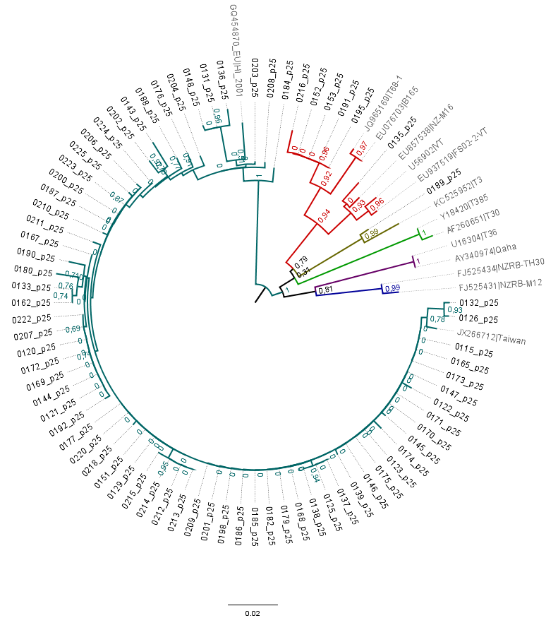

Figura 5. Árbol filogenético para el gen p25 de aislados Uruguayos de CTV. Se muestran los distintos genotipos descritos (VT, rojo; T36, violeta; T30, verde; T3, amarillo; RB, azul) y el nuevo linaje (turquesa). En gris se marcan las secuencias de referencia. Los valores de aLRT están indicados.

Conclusiones

Los resultados del presente estudio contribuyen con un mejor entendimiento de las diversas poblaciones de CTV que circulan en nuestro país, brindando información para el desarrollo de planes de protección cruzada apropiados a nuestra región geográfica. Los datos presentados aquí, muestran los distintos genotipos de CTV que circulan en Uruguay. La presencia del nuevo linaje genético refleja la continua diversificación del virus, reafirmando la importancia de estudios genómicos profundos y una vigilancia constante. La necesidad de análisis posteriores, como la caracterización biológica y la secuenciación del genoma completo de CTV del nuevo linaje, son de gran importancia para caracterizar completamente este nuevo genotipo y a su vez utilizarlo como aislado preinmunizador promisorio para la protección cruzada.
La vigilancia continua es importante para detectar la presencia de nuevos genotipos de CTV que puedan causar problemas en la industria, así como también la presencia y distribución de CPsV y CEVd para un manejo y control adecuados.

Bibliografía

Benítez-Galeano, MJ; Rubio, L; Bertalmío, A; Maeso, D; Rivas, F; Colina; R. Phylogenetic studies of the three RNA silencing suppressor genes of South American CTV isolates reveal the circulation of a novel genetic lineage. Viruses. 2015, 7, 4152-4168; doi:10.3390/v7072814.
Roistacher, C.N.; da Graça, J.V.; Müller, G.W. Cross Protection Against Citrus Tristeza Virus a Review. In Proceedings of the 17th Conference of the International Organization of Citrus Virologists, 2010; Brlansky, R.H., Lee, R.F., Timmer, L.W., Eds.; IOCV: Riverside, CA, USA, 2010; pp. 1–27.
Kong, P.; Rubio, L.; Polek, M.; Falk, B. Population structure and genetic diversity within California Citrus tristeza virus (CTV) isolates. Virus Genes 2000, 21, 139–145.
Rubio, L.; Ayllon, M.A.; Kong, P.; Fernandez, A.; Polek, M.L.; Guerri, J.; Moreno, P.; Falk, B.W. Genetic variation of Citrus tristeza virus isolates from California and Spain: Evidence for mixed infections and recombination. J. Virol. 2001, 75, 8054–8062.
Folimonova, S.Y. Developing an understanding of cross-protection by Citrus tristeza virus. Front. Microbiol. 2013, 4, e76.
Moreno, P.; Ambros, S.; Albiach-Marti, M.R.; Guerri, J.; Peña, L. Plant diseases that changed the world Citrus tristeza virus: A pathogen that changed the course of the citrus industry. Mol. Plant Pathol. 2008, 9, 251–268.
Koch de Brotos, L.; Boasso, C. Lista de las Enfermedades de los Vegetalesen el Uruguay; Ministerio de Ganadería y Agricultura, Dirección de Agronomía, Laboratorio de Fisiología y Patología Vegetal: Montevideo, Uruguay, 1955; p. 65.

